Тема: «Цветущий кактус»
Цель: слепить объёмную композицию «Цветущий кактус»
Задачи
- расширить знания учащихся об истории возникновения поделок из солёного теста;
- приобщать детей к народному искусству;
- реализовать духовные, эстетические и творческие способности;
- развить фантазию, воображение, самостоятельное мышление;
- воспитать художественно-эстетический вкус, трудолюбие, аккуратность;
Материалы и инструменты
- солёное тесто для лепки 3-х цветов: коричневое, зелёное, красное;
- доски для лепки;
- стеки;
- маленькие пластиковые горшочки;
- стаканчики с водой, кисти;
- зубочистки, шпажки;
- скалка;
- фольга;
- упаковочная лента;
- влажные салфетки.

Изготовление изделия
Итак, приступим к работе! Проверьте, всё ли необходимое для работы у вас есть на столе. (Слайд №1)
Мы начнём лепку с подготовки горшка, в котором будет расти кактус.. Чтобы не использовать слишком много теста, которое будет долго сохнуть, на дно горшка мы положим лепёшку из фольги. Возьмите 1 кусок фольги, сомните его и плотно утрамбуйте им дно горшка. (Слайды №2,3)
Поверх фольги положим «землю». Скатайте шар из коричневого теста и уложите его в горшок. (Слайд №4)
Отделите от общего куска немного теста (Слайд№5), из которого будем потом лепить шишку, и отложите его Из всего теста катаем шар, (Слайд№6) раскладываем его на доске и приминаем руками. Полученный блин раскатываем скалкой. (Слайды №7)
Теперь в центр теста кладём шарик из фольги (Слайды №8, 9) и начинаем аккуратно заворачивать его внутрь блина. (Слайд №10, 11) Берём шпажку и острой стороной протыкаем кактус (Слайд№12). Посадили шар на палочку? Тогда смело втыкайте её в горшок с землёй. (Слайд №13)
Чтобы кактус выглядел более реалистично, снизу вверх делаем стержнем или шпажкой углубления-прожилки, как дольки апельсинаТолько мы их намечаем лишь снизу и сверху, с боков кактус пусть будет ровным (Слайд№14).
Кактус сидит, теперь слепим его деточку-шишку. (Слайд №15) Для маленького шара нам не нужна фольга. Катаем шар, сажаем на зубочистку и втыкаем в кактус. (Слайд №16)
Если вы захотите посадить шишечку сбоку, то она, под тяжестью теста, может съехать вниз. Поэтому лучше прилепить её ближе к макушке кактуса, или на саму макушку. Если у вас тесто суховатое, не забудьте смазать места соединения деталей мокрой кисточкой. На маленьком отростке сделайте такие же прожилки.
При хорошем уходе кактус радует хозяев цветением. Цветёт он редко, но цветы необычайно красивы. Украсим кактус цветком. Возьмите красное тесто (Слайд№17) и раскатайте его колбаской. Разрежьте стекой колбаску на маленькие кусочки. (Слайд №18)
Теперь нам нужны 3 куска. Скатайте из них шарики. Из них сделаем лепёшечки. (Слайд №19) Причём постарайтесь, чтобы они получились не одинаковые, а с уменьшением диаметра. Самую большую кладём первой, за ней поменьше, и самая маленькая. (Слайд №20). Теперь аккуратно закручиваем, начиная с большего, наш цветок. (Слайд №21)
Получился? Если он вышел больше, чем надо, подрежьте нижнюю часть. Надеваем его на зубочистку и втыкаем в кактус
Сейчас последний, но очень важный этап – кто догадался, что нам ещё необходимо сделать? Правильно, кактус не бывает без колючек. Возмите колючки от зубочисток. Воткните их в произвольном порядке в кактус. Аккуратно, не спешите, колючки острые! (Слайд №22)
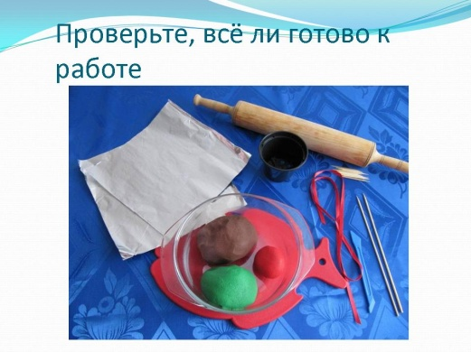
1 2
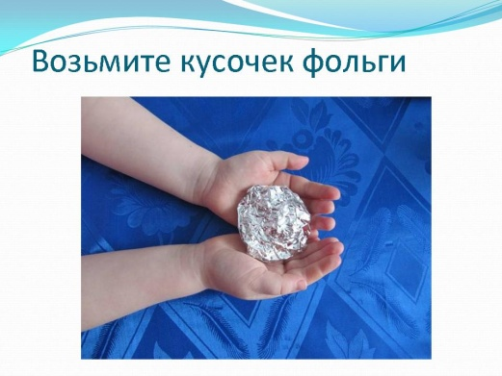
2
1

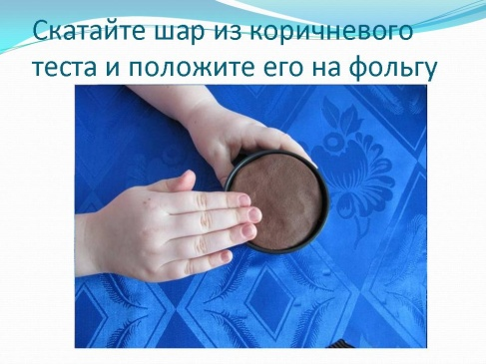
4 3 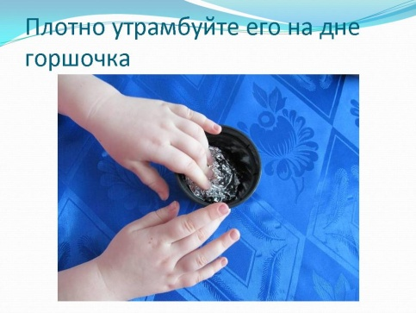
3
4
5 6 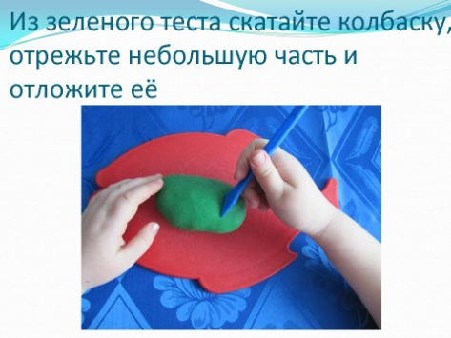 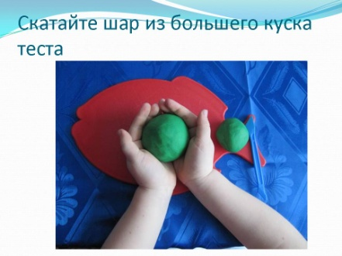
6
5

8 7
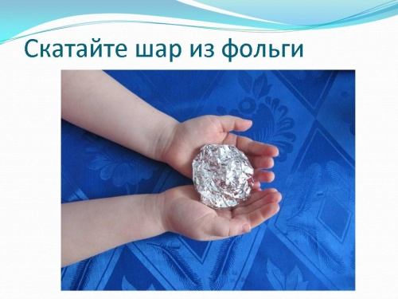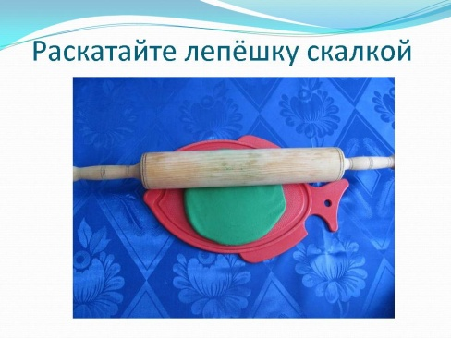
7

8
4

9 10
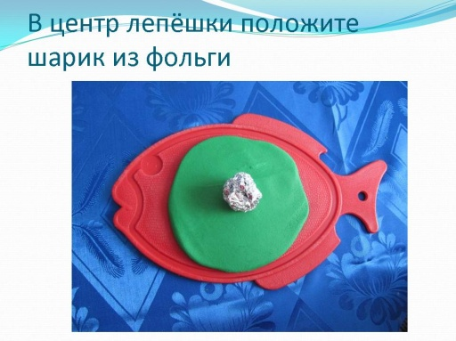
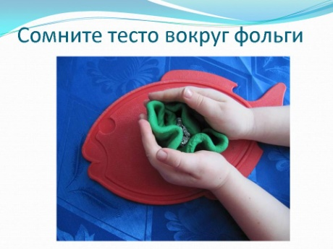
9
10

12 11
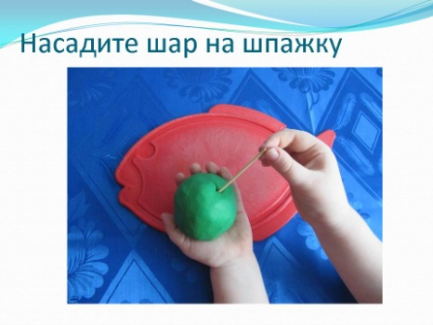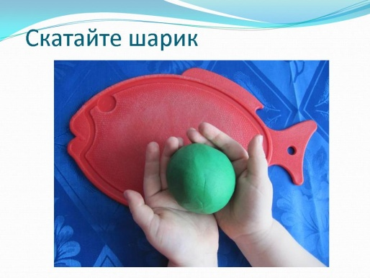
12
1111

13 14
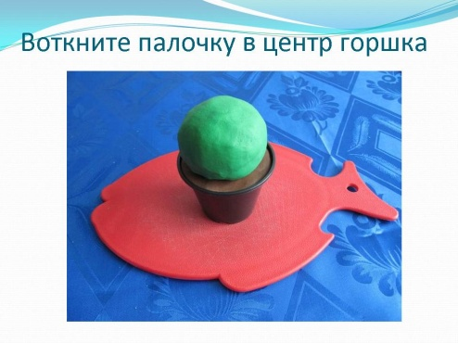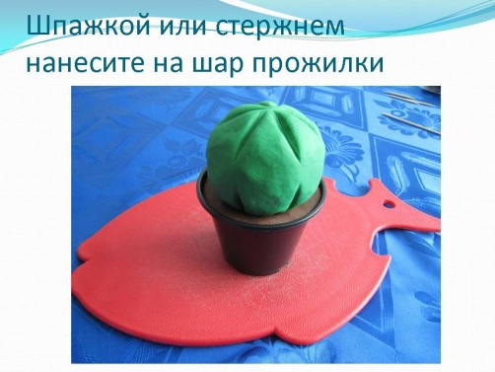
13
14

16 15
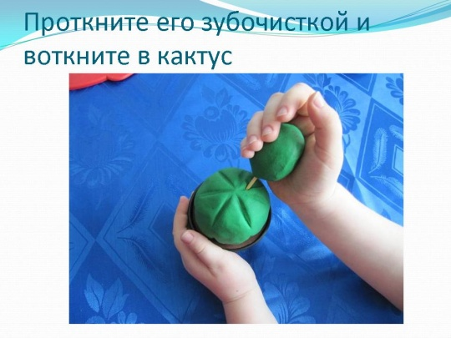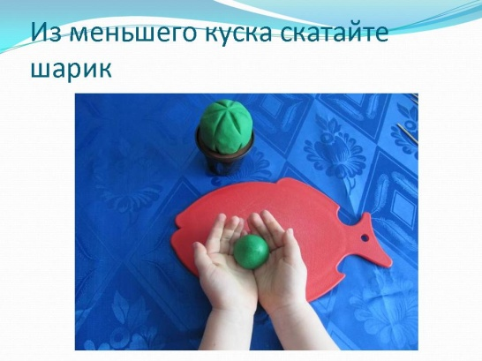
15
16

17 18
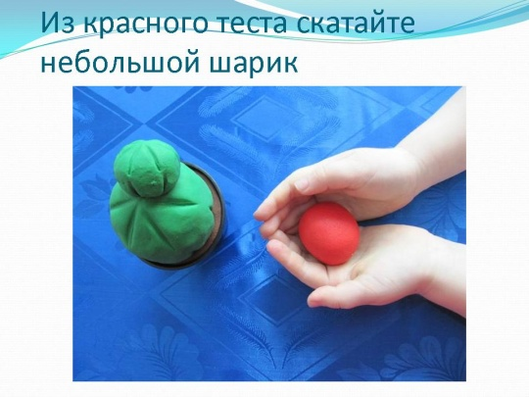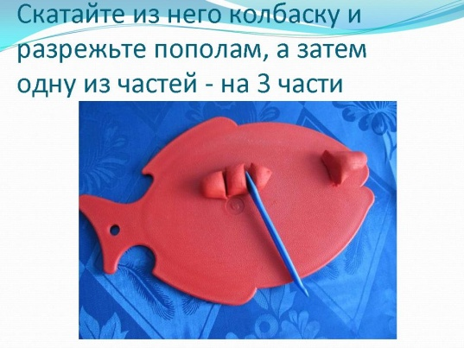
17
18

20 19
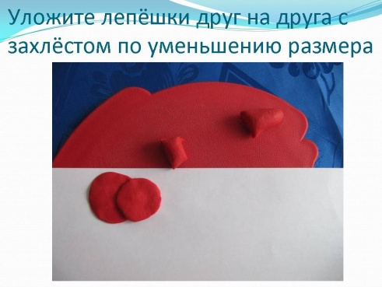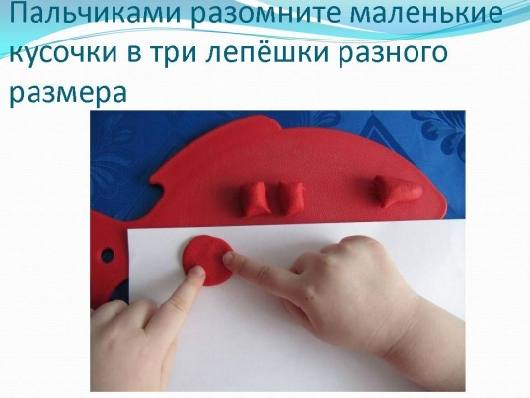
19
20

21 22
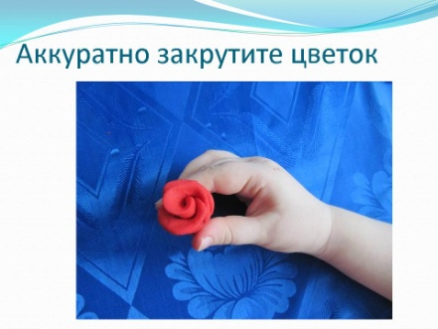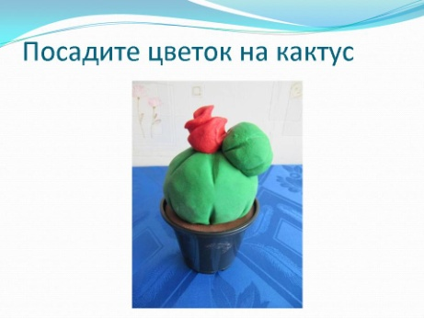
21

